 | Slic3r-el  open-source Ελληνική έκδοση Slic3r

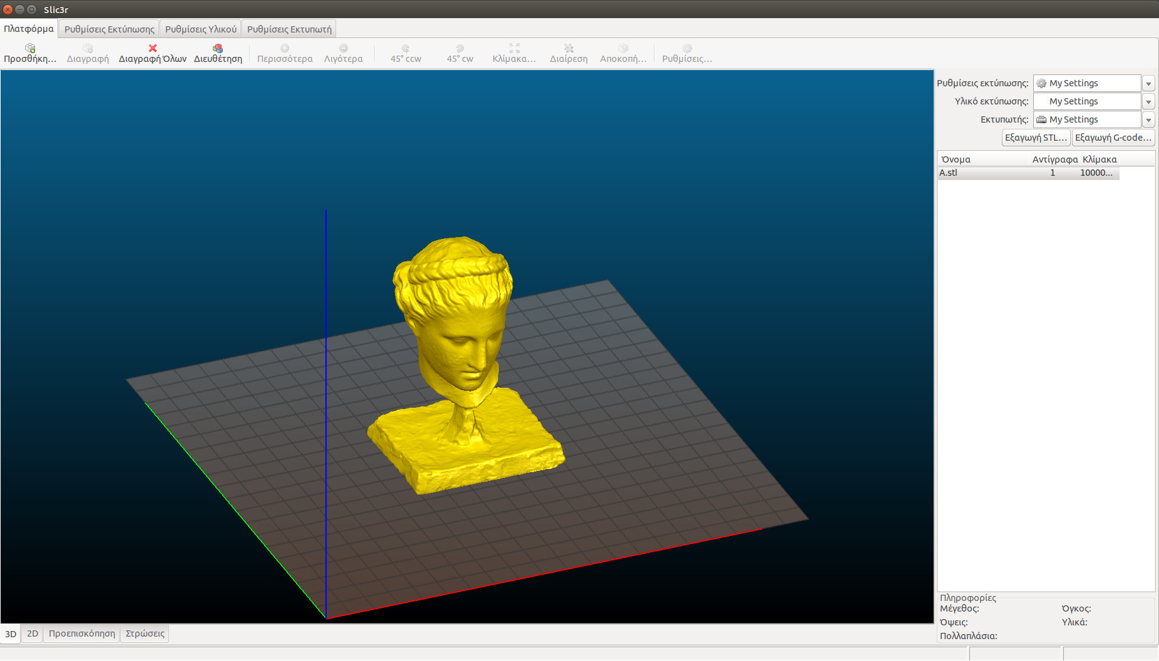
Περιγραφή
To Slic3r είναι ένα εύχρηστο εργαλείο για την μετατροπή ενός τρισδιάστατου μοντέλου (3D) σε εντολές για τον τρισδιάστατο εκτυπωτή (3D printer). Χωρίζει το μοντέλο σε οριζόντιες φέτες (layers), δημιουργεί διαδρομές για την κάλυψή τους και και υπολογίζει την ποσότητα του υλικού που θα χρησιμοποιηθεί.
Το Slic3r είναι συνδυασμένο με τα περισσότερο σημαντικά πακέτα λογισμικού υποδοχής: MatterControl, Pront, Repetier-Host, ReplicatorG και και έχει υποστηριχθεί – χρηματοδοτηθεί σχεδόν από όλες τις κύριες εταιρείες 3D εκτύπωσης στον κόσμο.
Το Slic3r απευθύνεται σε όλους όσους θέλουν να ασχοληθούν με την τρισδιάστατη εκτύπωση όπως παιδαγωγοί, οι οποίοι μέσα από εκπαιδευτικές δραστηριότητες θα μάθουν τα παιδιά με τη χρήση των νέων τεχνολογιών, όπου αυτές λειτουργούν ως εκπαιδευτικό μέσο για την κατανόηση εκπαιδευτικών αντικειμένων. Επιπροσθέτως ενδιαφέρει ανθρώπους από την δημιουργική οικονομία, για την παραγωγή πρωτότυπων, αντικειμένων ή πρωτότυπων εργαλείων.

Περισσότερα: https://github.com/ellak-monades-aristeias/slic3r-el

